04-158 АСЧ-03 «Чернигов» двухдверный автобус вагонного типа на шасси ГАЗ-53А/53-12 4х2, мест сидящих 21, полный вес 7.4 тн, ЗМЗ-53/ЗМЗ-53-11 115/125 лс, 80 км/час, г. Чернигов 1973/79–83/92 г.
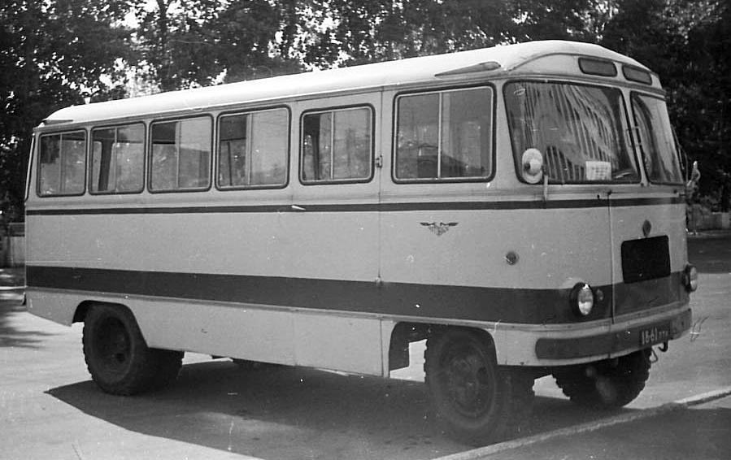

Сразу же после войны, в 1947 г. в Чернигове было создано предприятие "Киноремснаб". Сначала предметом труда было различное оборудование для киносъемок, а так же обслуживание имеющихся в Чернигове и области кинопроекционных установок. Для всей страны был налажен выпуск коробок для кинолент. Затем на предприятии стали переделывать серийные машины на шасси ГАЗ-51 и ЗиС-150 в автомобили специального назначения для проведения киносъемочных работ и кинопроекционные установки. В 1959 г. были построены здания цехов общей площадью 1000 м3 для изготовления автотранспорта для киносъёмок и показа фильмов. Предприятию было присвоено новое имя Черниговский производственный комбинат, ЧПК, "Кинотехпром."
В 1962 году заводскими энтузиастами на базе грузовика ГАЗ–51А был спроектирован автобус вагонной компоновки. Автобус признали удачным и было принято решение организовать на заводе его серийное производство. При разработке автобус получил название "ЧПК". В серию автобус пошел под названием АСЧ-01, автобус специальный черниговский, первый. Он изначально создавался как спецавтобус для перевозки кинооборудования, театрального реквизита и т. п. Но он также широко использовался в качестве служебного автобуса различных предприятий. Спустя несколько лет, в Чернигове появился следующий автобус - АСЧ-02 (на шасси ГАЗ-52), сохранивший в своей основе деревянный каркас кузова. Внешний вид нового автобуса значительно улучшился, на АСЧ-02 были использованы стёкла от ПАЗ-652, в том числе лобовые панорамные.
В 1972 году на завод стали поступать шасси ГАЗ-53А и конструктора завода разработали новую модель АСЧ-03, которая стала в производство в 1973 г. Претерпел изменение и внешний вид. Лобовое стекло теперь состояло из двух частей, не стало треугольных боковых окошек - основного признака старых машин. Было решено пожертвовать ими, при этом, немного ухудшив дизайн передка. Кузов приобрел более округлые формы, над лобовыми стеклами был сделан выступающий козырек, под которым разместились прорези для вентиляции салона, доступ к двигателю теперь осуществлялся только из салона, поэтому дополнительная дверка с правой стороны исчезла. Но расположение элементов передка практически не изменилось, решетка радиатора стала поменьше и приподнялась вверх, а каркас кузова пока оставался деревянным. Первые автобусы АСЧ-03 по-прежнему комплектовались задними стеклами от ПАЗ-672. Объём производства новой, более технологичной модели увеличился лишь немного - ежемесячно из заводских ворот выезжало по 18 автобусов. На базе "деревянных" АСЧ-03 была построена партия грузопассажирских фургонов для перевозки кинооператоров с различным оборудованием ТОМЗ-66 и передвижные студии звукозаписи УПАЗ-66. Помимо этого, на автобусах АСЧ-03 первых выпусков изготовили передвижную кинопроекционную установку. В середине семидесятых годов на заводе был построен в единственном экземпляре, опытный образец цельнометаллического автобуса АСЧ-04, который в серию не пошёл, но послужил прототипом для цельнометаллического варианта АСЧ-03.
В 1976 году, завод сменил название на Черниговский завод «Укркинотехпром». После сдачи в эксплуатацию новых корпусов предприятия в 1978 году производство автобусов возросло с 200-250 до 1200 единиц в год. Модернизация производственного процесса позволила изменить каркас кузова на цельнометаллический с каркасом из труб прямоугольного сечения. Изменение технологии производства сказалось и на конструкции выпускаемого автобуса, хотя его индекс остался прежним - АСЧ-03. Вентиляция салона в зимний период, несмотря на все усилия водителей, так вымораживала внутреннее пространство машины, что на модернизированной модели исчезли козырьки на крыше, а вместе с ними и прорези, но расположение небольших вытянутых окошек вверху передка осталось неизменным. Самым интересным решением принятым на этой обновленной версии заводскими конструкторами - это использование в качестве задних стекол переднего остекления. А ещё через какое-то время решётка радиатора "радуга" была заменена прямоугольной решёткой со скруглёнными углами. В пассажирском варианте салон отделялся от кабины водителя перегородкой только за сидением водителя и имел в салоне 21 место для сидения. Двигатель, располагался справа от водительского кресла, при этом доступ к нему был только из кабины. Водитель имел свою дверь с левой стороны, а дверь, ведущая в салон была ручной и располагалась в базе за передним мостом.
Выпуск модернизированных АСЧ-03 сначала вырос до 50 машин в месяц, а через год - до 100 штук. На базе цельнометаллического АСЧ-03 в разное время серийно освоено до 12 модификаций технологического транспорта для кино: грузопассажирские фургоны для перевозки кинооператоров с различным оборудованием ТОМ, фургон для светотехнического оборудования АСТ, фургон для перевозки пиротехнических средств БАП-2, оружейно-пиротехнический автомобиль АОП, гримёрный автобус, кинопроекционный автобус и многие другие.
Также на базе АСЧ-03 были изготовлены небольшой серией грузопассажирские автобусы и фургоны, используемые на киностудиях для перевозки реквизита. В единичных экземплярах существовали фургоны с термокузовами "Тюлень", которые имели два спальных места и объем кузова 12,6 м3 и "Морж" с объемом кузова 15,6 м3, но без спальных мест. Также на базе АСЧ-03 были выпущены косметический и стоматологический кабинеты, а так же ритуальный автомобиль. Автобусы АСЧ-03 использовались и различными службами городов, как вахтовые. Грузопассажирские автобусы из АСЧ-03 делали не только на самом ЧЗСА, но и на многочисленных автобазах и авторемонтных предприятиях СССР.
Помимо специальных автобусов, существовали и удлинённые версии АСЧ-03 с увеличенной до 26 человек пассажировместимостью.
В 1983 году провели небольшую модернизацию базового автобуса АСЧ-03 направленную на снижение себестоимости. Из внешних отличий таких машин - задние стекла были заменены на одно боковое и исчезли "колбаски" аншлагов над лобовым стеклом. В этот же период военное ведомство заказало у предприятия большую партию пассажирских вариантов АСЧ-03.
Следующим шагом в производстве АСЧ-03 стал переход на более тонкую листовую сталь для обшивки кузова. Теперь вместо широко используемых раньше 1 мм листов на завод стали поступать листы с толщиной 0,7 мм. Характерной чертой для этих автобусов стали две продольные выштамповки вдоль каждой стороны кузова.
К середине 80-х производство АСЧ-03 выросло до 1200 шт. в год. Их выпускали на шасси ГАЗ-53-12 и ГАЗ-52-04, при этом кузов автобуса не менялся. Основными заказчиками являлись сельские клубы, а так же небольшие городские предприятия. Не мало автобусов попало в среднюю полосу России. Предприятие занималось и капитальным ремонтом техники. Отслужившие свой срок автобусы на заводе полностью разбирали, дефектовали основные узлы и агрегаты, переваривалась обшивка кузова.
В связи с повышением значимости завода и расширением номенклатуры выпускаемой продукции, в 1989 году предприятие было переименовано в Черниговский завод спецавтотранспорта (ЧЗСА).
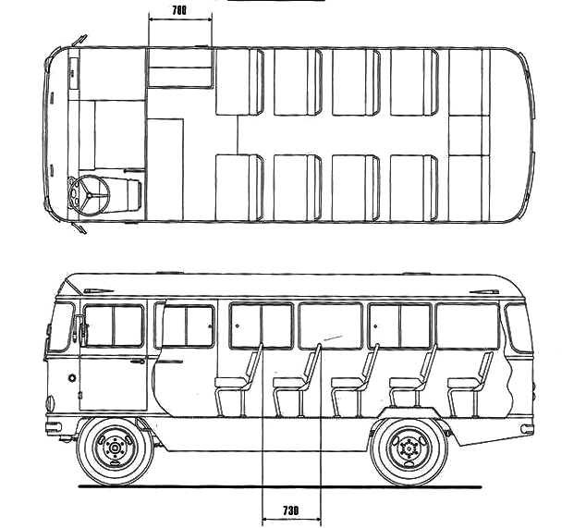
В 1997 году, после приватизации, ЧЗСА взялся за постройку автомобилей с новыми силами. Первенцем возрождения стала последняя модификация "-03" модели АСЧ-03-98, - 24-х местный автобус на базе ГАЗ-3307, с дизельным двигателем Д-245. Автобус имел большие панорамные стекла, улучшенную компоновку пассажирского салона. "Первенец" стал последним автобусом предприятия - завод переключился на изготовление фургонов и вахтовок.

